**实验14 串行口程序设计**

**一、实验目的**

1.掌握串口程序编写的方法

2.对前述章节编程内容进行扩展与复习

**二、**实验内容

任务一：验证书本P：517例12.2，其中串口连线使用虚拟串口软件实现，操作方法详见课程PPT。

端口配置：

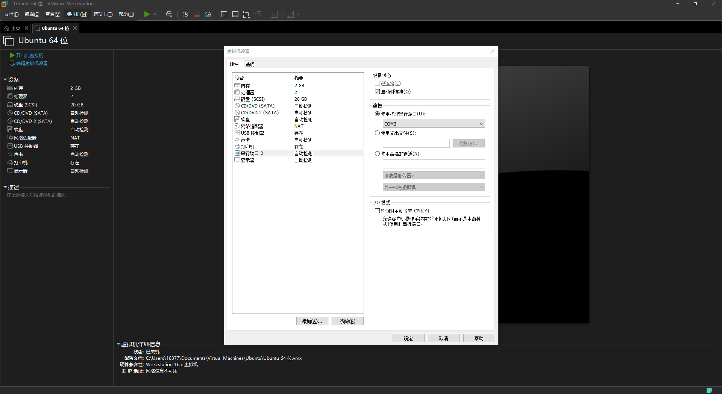

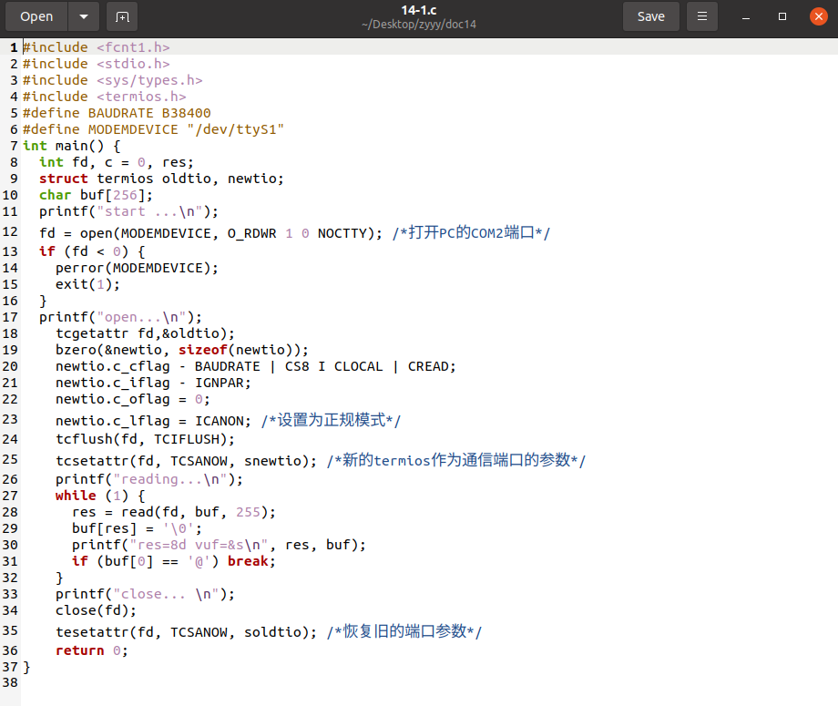

任务二：P：537例13-4-1，应用守护程序实现一个简易闹钟的功能。程序分为两部分，主程序(闹钟)和初始化程序init.c。要求主程序要求用户输入提示时间(如5分钟后)、提示内容，选择是否启动与提示。当到达设定提示时间时，在屏幕上输出提示内容，若开启了与提示，则在要求提示时间2分钟前输出预提示信息“离XX还有2分钟，请做好准备……”。初始化程序要求负责生成守护进程。

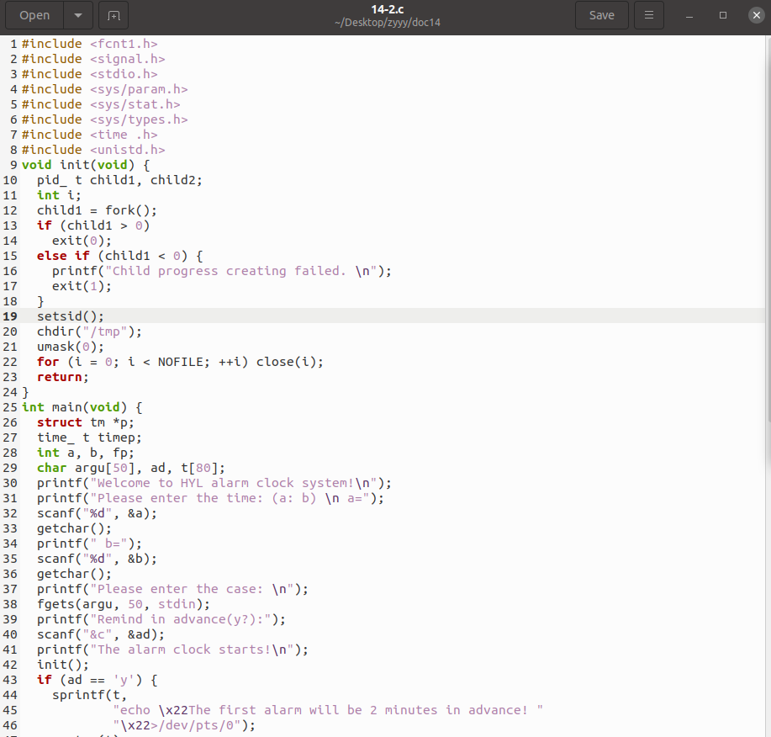

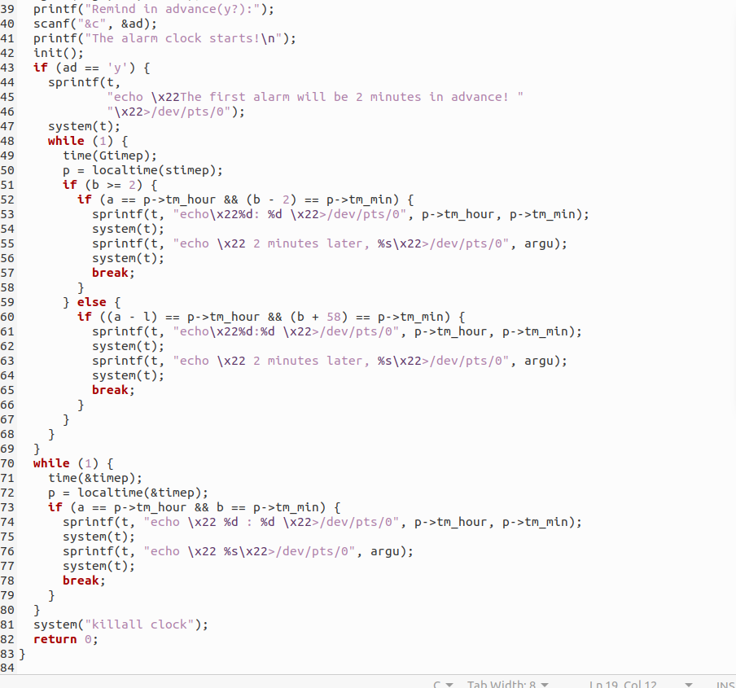

任务三：复习前述章节编程内容。